Podział programu na pliki źródłowe i nagłówkowe

Pliki nagłówkowe
Przykład podziału programu na pliki nagłówkowe i źródłowe:
silnia.c
#include <stdio.h>
#include "fmat.h"
int main()
{
int liczba,s;
printf("Podaj liczbe: ");
scanf("%d",&liczba);
s = silnia(liczba);
printf("Silnia z %d wynosi %d\n",liczba,s);
return 0;
}
fmat.h
#ifndef FMAT_H
#define FMAT_H
int silnia(int n);
float potega(float podstawa,int wykladnik);
#endif
fmat.c
#include "fmat.h"
int silnia(int n)
{
int i=2, s=1;
while( i < n+1 )
{
s = s * i;
i = i + 1;
}
return s;
}
Uwaga: kompilacja przeprowadzana jest tylko na plikach źródłowych (*.c), więc kompilacja powyższego programu w Linuksie wygląda tak:
cc fmat.c silnia.c -o silnia
Ćwiczenia
- podziel źródło programu z tablicami (z poprzednich zajęć) na trzy pliki: tab.c (tu umieść definicje funkcji), prog.c (tu umieść funkcję main()) i tab.h (plik nagłówkowy z deklaracjami funkcji zdefiniowanych w pliku tab.c)
- za pomocą dyrektywy define zdefiniuj stałą określającą wielkość tablicy
- dodaj do programu funkcję odwroc, która odwróci kolejność elementów w tablicy liczb rzeczywistych, umieść deklarację funkcji w odpowiednim pliku nagłówkowym a definicję w pliku źródłowym
- dodaj do programu funkcję maxind, która dla danej tablicy liczb rzeczywistych zwraca indeks (pozycję w tablicy) elementu o największej wartości
- napisz funkcję sortującą zawartość tablicy za pomocą algorytmu sortaowania przez wstawianie (korzystaj z funkcę maxind)

Kompilacja kodu źródłowego z środowisku UNIX/Linux
Kompilator cc (gcc)
cc [-Ikatalog] [-Lkatalog] [-o nazwa] źródło.c ... [-lbiblioteka ...]
-I katalog z plikami nagłówkowymi
-L katalog z bibliotekami
-l nazwa biblioteki, np -lm to biblioteka matematyczna
W Linuksie pliki nagłówkowe znajdują sie w katalogu /usr/include/, biblioteki w katalogach /lib/, /usr/lib.
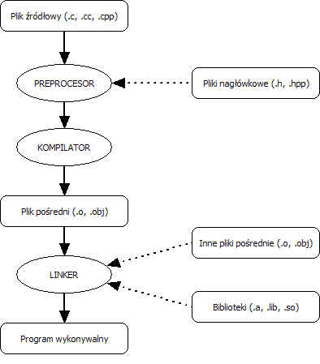
Preprocesor
cc -E prog.c | less
Kompilacja (powstają pliki obiektowe *.o, kompilator Borland *.obj)
cc -c prog.c tab.c
Linkowanie
ld -lc tab.o prog.o -o prog // nie działa, dlaczego?
cc tab.o prog.o -o prog
Uruchomienie
./prog
Dodatkowe narzędzia:
- ldd wyświetla zależności bibliotek
ldd prog
- nm wyświetla listę symboli z pliku obiektowego (oznaczenia U - symbol niezdefiniowany, T - definicja znajduje się w pliku, więcej w dokumentacji)
nm tab.o
- objdump wyświetla informacje z plików obiektowych
dekompilacja programu
objdump -D tab.o
lista symboli z pliku obiektowego (podobnie do nm)
objdump -t tab.o
- readelf wyświetla informacje o plikach obiektowych w formacie elf
readelf -a tab.o

Kompilacja w środowisku Windows

Linia komend
- Cygwin, kompilator gcc, cc
- Borland C++, kompilator bcc32 (np. „C:\Program Files\Borland\CBuilder6\Bin\bcc32.exe”, warto dodać do zmiennej PATH)
Składnia podobna do gcc jednak istotna jest kolejność opcji
bcc32 [-Ikatalog] [-Lkatalog] [-enazwa.exe] źródło.c ... [biblioteka.lib ...]
Przykład
bcc32 -eprogram.exe tab.c prog.c
- Microsoft Visual Studio, kompilator lc (np.: „C:\Program Files\Microsoft Visual Studio 8\VC\bin\lc.exe” )
Składnia
cl [/Fe"nazwa_pliku.exe"] źródło.c ... [/link biblioteki]

IDE
- tworzymy i zapisujemy nowy projekt
Borland C++ Builder: File->New->Other->Console Wizard
Visual Studio C++: File->New->Project->Win32->Win32 Console Application
- dodajemy pliki źródłowe i nagłówkowe do projektu (lub usuwamy zbędne pliki)
Borland C++ Builder: Project->Add To Project
Visual Studio C++: Project->Add Existing Item
- kompilacja
Borland C++ Builder: Project->Make Project (Ctrl+F9)
Visual Studio C++: Build->Build Solution (F6)
- uruchomienie
Borland C++ Builder: Run->Run (F9)
Visual Studio C++: Debug->Start Debugging (F5)
Uwaga: konsola w której wyświetlane są wyniki działania programu zamknie się automatycznie po wykonaniu programu
Ćwiczenia
- skompiluj i uruchom program z ostatniego zadania w jednym z programów IDE
- zapoznaj się z pomocą oferowaną przez dane środowisko (F1)
- zapoznaj się z działaniem debbugera, spróbuj prześledzić działanie programu krok po kroku
- umieść kilka błędów w kodzie i zobacz jak zostaną one wykryte przez kompilator
- korzystając ze środowiska IDE dopisz do programu z tablicami (z poprzednich zajęć) kolejną funkcję, która za pomocą funkcji maxind (z ćwiczeń powyżej) posortuje tablicę liczb rzeczywistych

